Ark1668e动画功能实现
- 动画分区的大小设置：
Nandflash 启动模式：
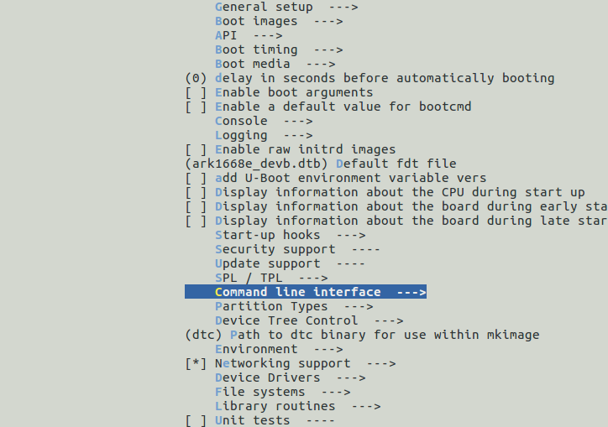

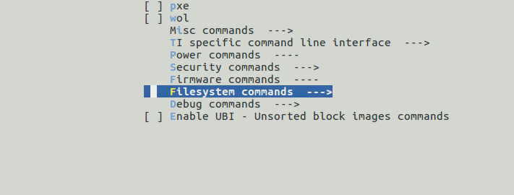

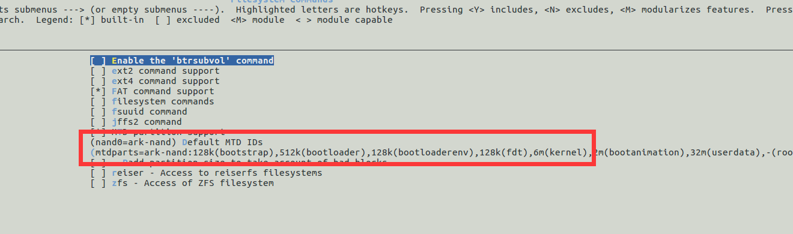
在红线的位置进行修改；
EMMC启动模式：
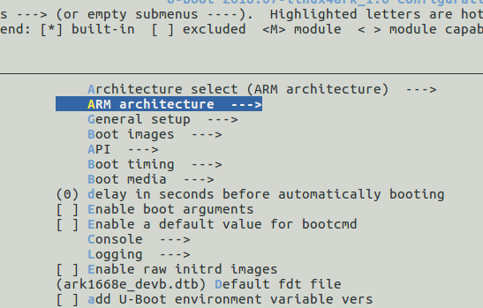

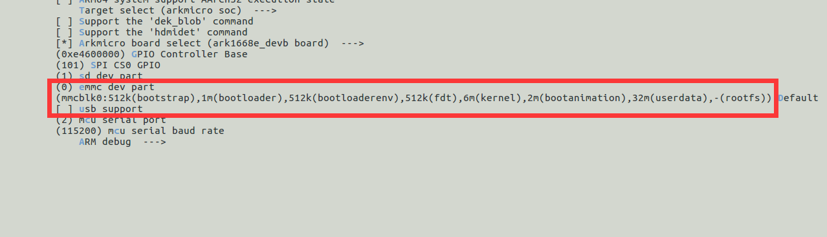
在红线的位置进行emmc添加动画分区；
２、动画内存地址的设置：
在内核中，需要分配相应的动画数据空间：主要在设备树文件，其路径为：linux-arkmicro/linux/arch/arm/boot/dts下：
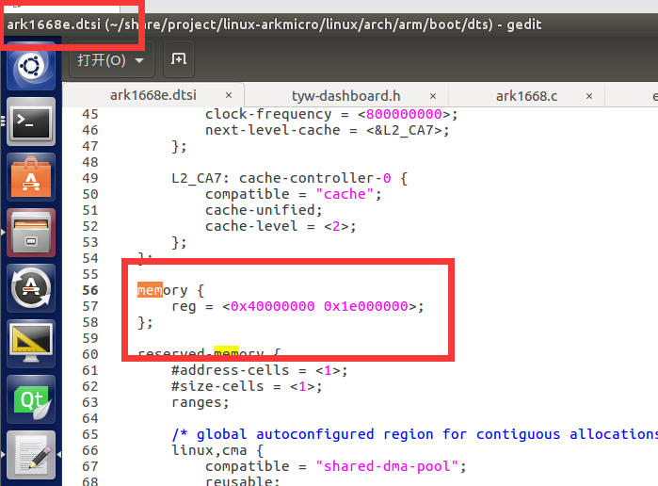
ｍｅｍｏｒｙ中0x1e000000为内存的大小，0x40000000为内存的起始位置。Ark1668e内存起始地址是固定的，内存大小要根据ｄｄｒ的大小以及显示的空间来确定分配大小。目前是在512M的ddr的基础上，进行分配的。分配空间的大小和位置如图所示（DDR256M的可根据相应的偏移进行修改）：
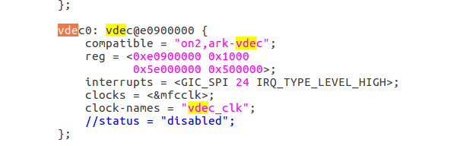
分配的动画的空间是0x500000（５Ｍ）空间。（客户可根据实际情况进行分配不能超过10M）。
在uboot中需要进行相应的数据的地址设置：目前按照ark1668e_devb分支进行说明：
在/linux-arkmicro/u-boot/include/configs／ark1668e_devb.h
Nandflash需要修改：
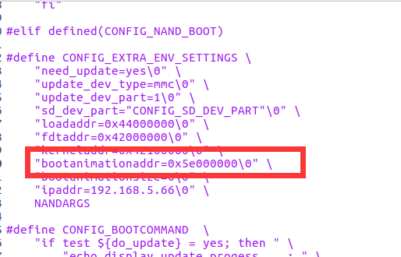
emmc需要修改：
